限额以下及其它工程
管理平台
用
户
操
作
手
册

建设单位：苏州市公共资源交易中心昆山分中心
承建单位：江苏博浪互联信息科技有限公司

二○二一年一月

- 系统登录
打开系统，输入正确的账号和密码，点击【登录】按钮，登录系统；
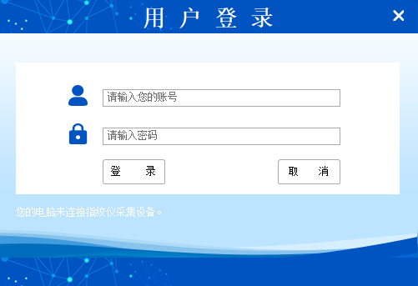
打开系统后，可看到相应菜单，展开菜单模块后可点击相应图标进入模块中的各个功能页面；

- 项目登记（经办人）
打开系统后，点击【招投标管理】-【项目登记】，进入项目登记页面；
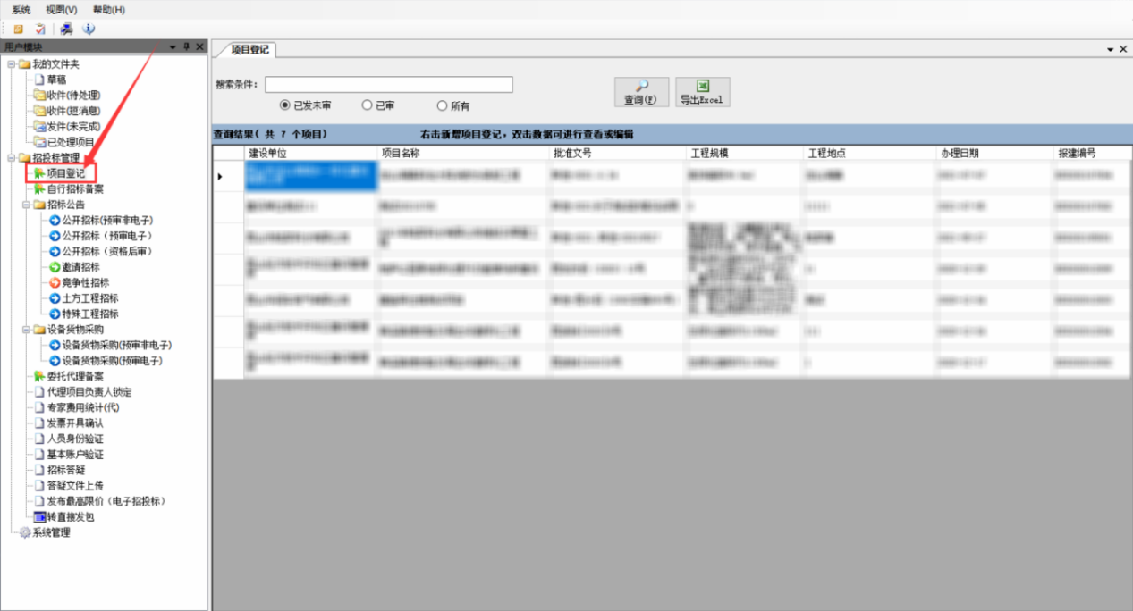
打开/新增项目登记，若新增项目登记（右击），则还需完成相应项目登记信息的填写；
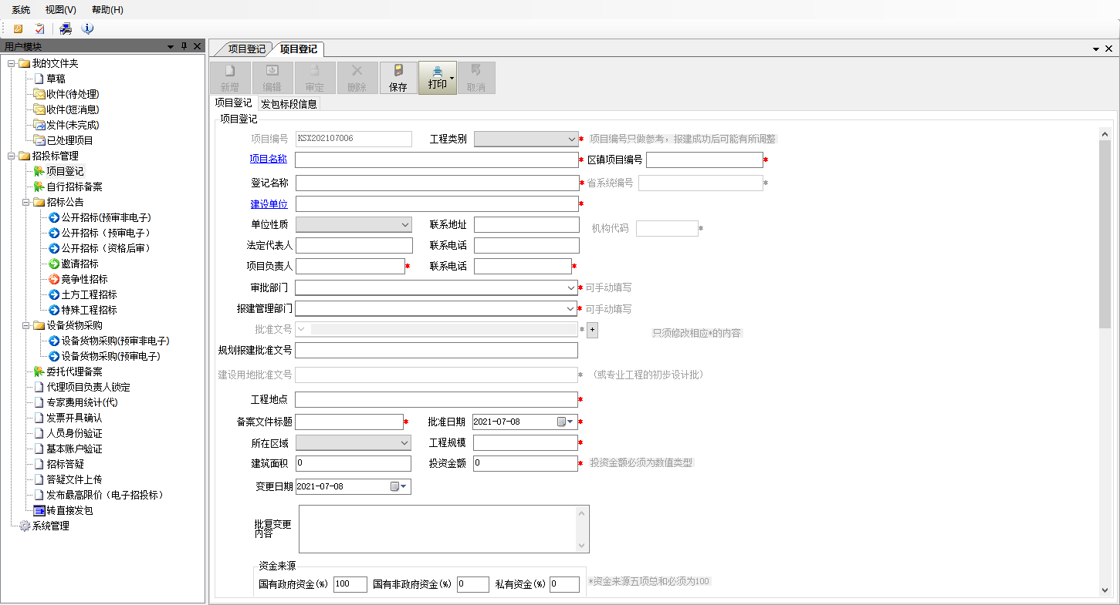

打开/新增相应项目登记后，在发包标段信息页面中新增发包标段，完成相应信息的填写；
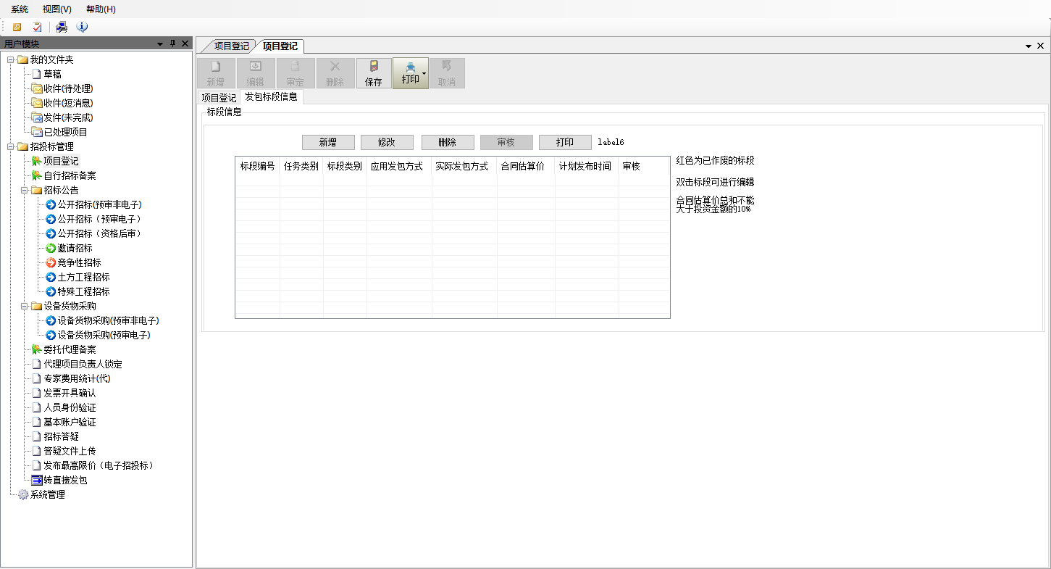
相关信息输入 / 选择完成后，点击【确定】关闭窗口，点击【保存】保存该标段；（资格后审需勾选电子招投标）
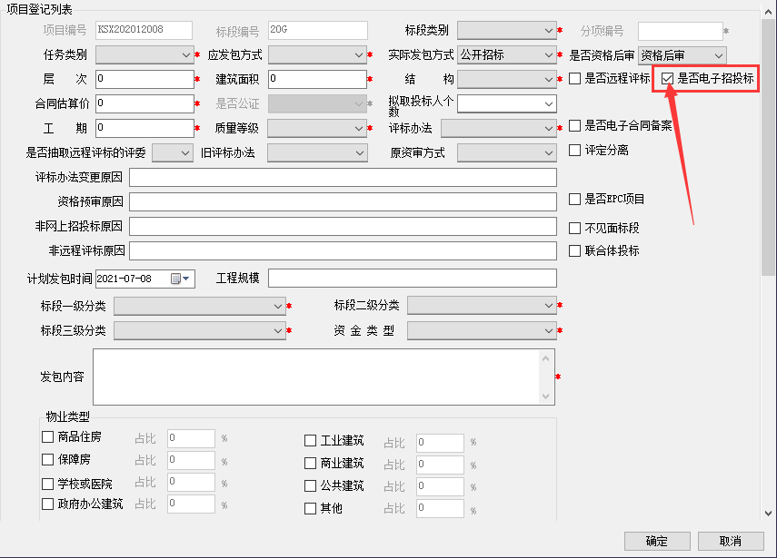

- 公告前流程
3.1 招标公告（经办人）
以公开招标（资格后审）为例。保存项目登记后，点击【招标公告】-【公开招标（资格后审）】，页面中会显示已新增标段的项目，双击打开该项目；
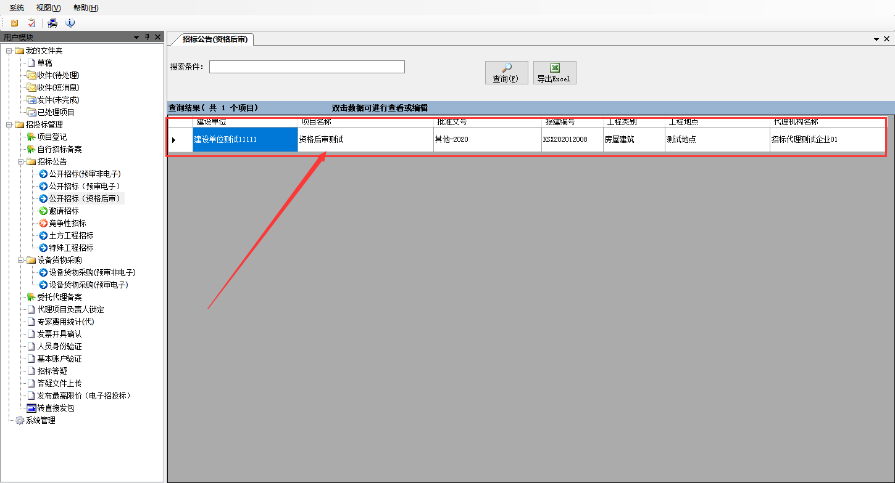
相关信息输入 / 选择完成后，点击【提交】提交给负责人进行确认和审核；
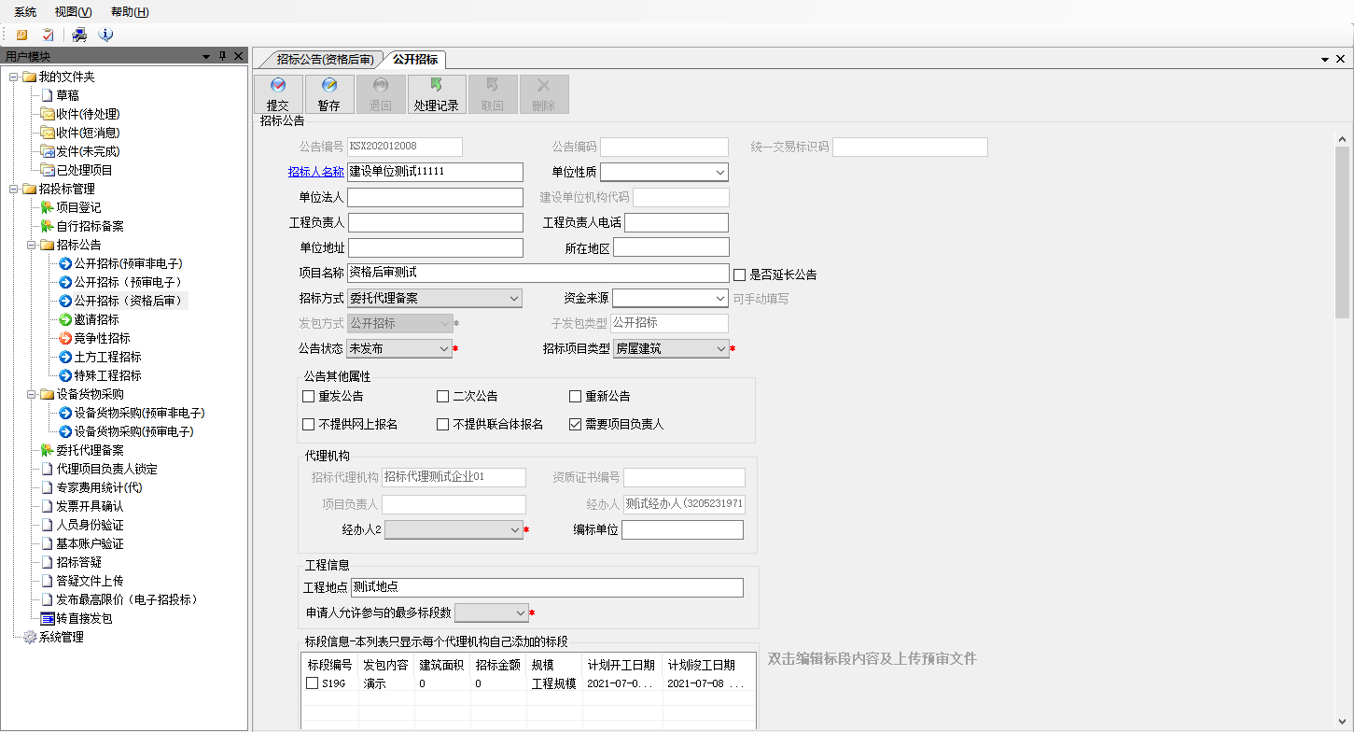

3.2 招标公告（负责人）
经办人提交后，负责人在收件（待处理）中找到对应项目，双击打开该项目；
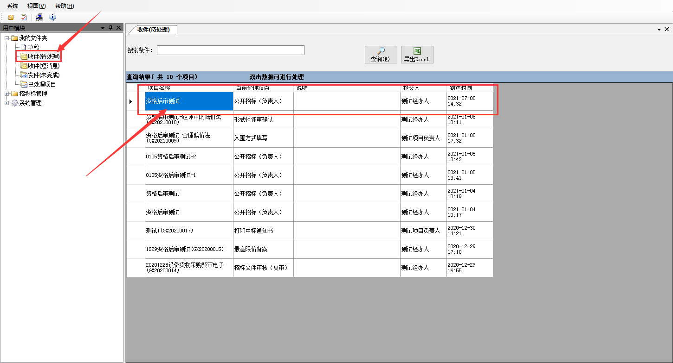
负责人对页面中的信息进行确认，若有误则可直接进行修改，确认无误后点击【提交】进行审核；(提交后方能在招标文件制作工具中获取项目信息进行招标文件制作，制作完成后请在招标公告审核前上传招标文件）
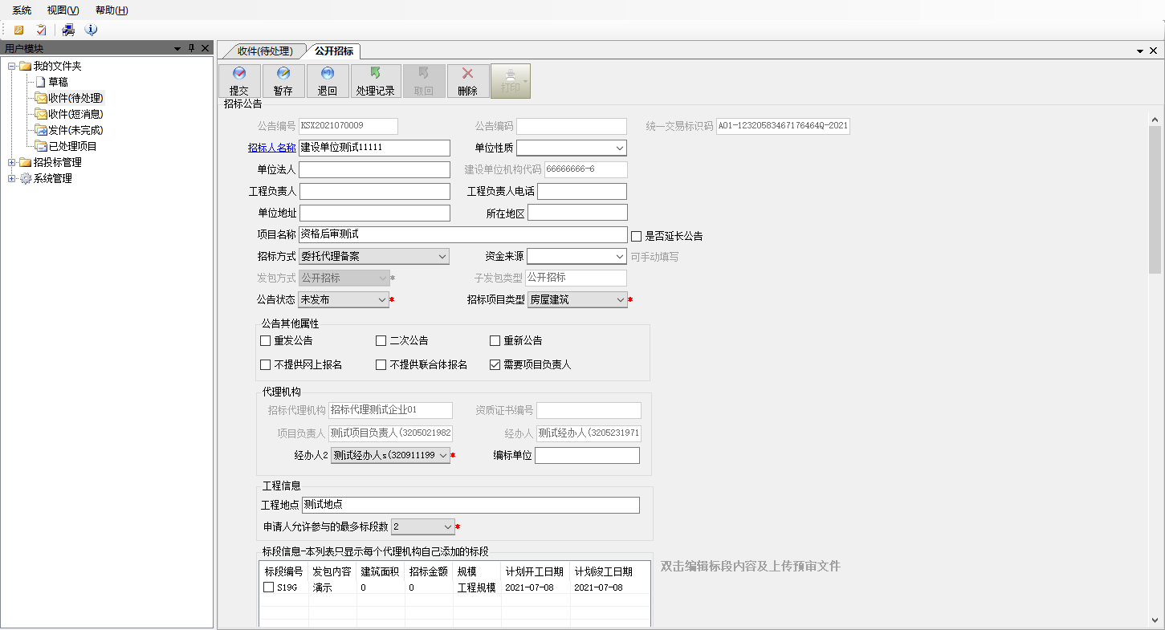

负责人确认后，在收件（待处理）中再次找到该项目，双击打开该项目，对该标段进行审核，审核后点击【提交】生成招标公告给经办人进行初审；
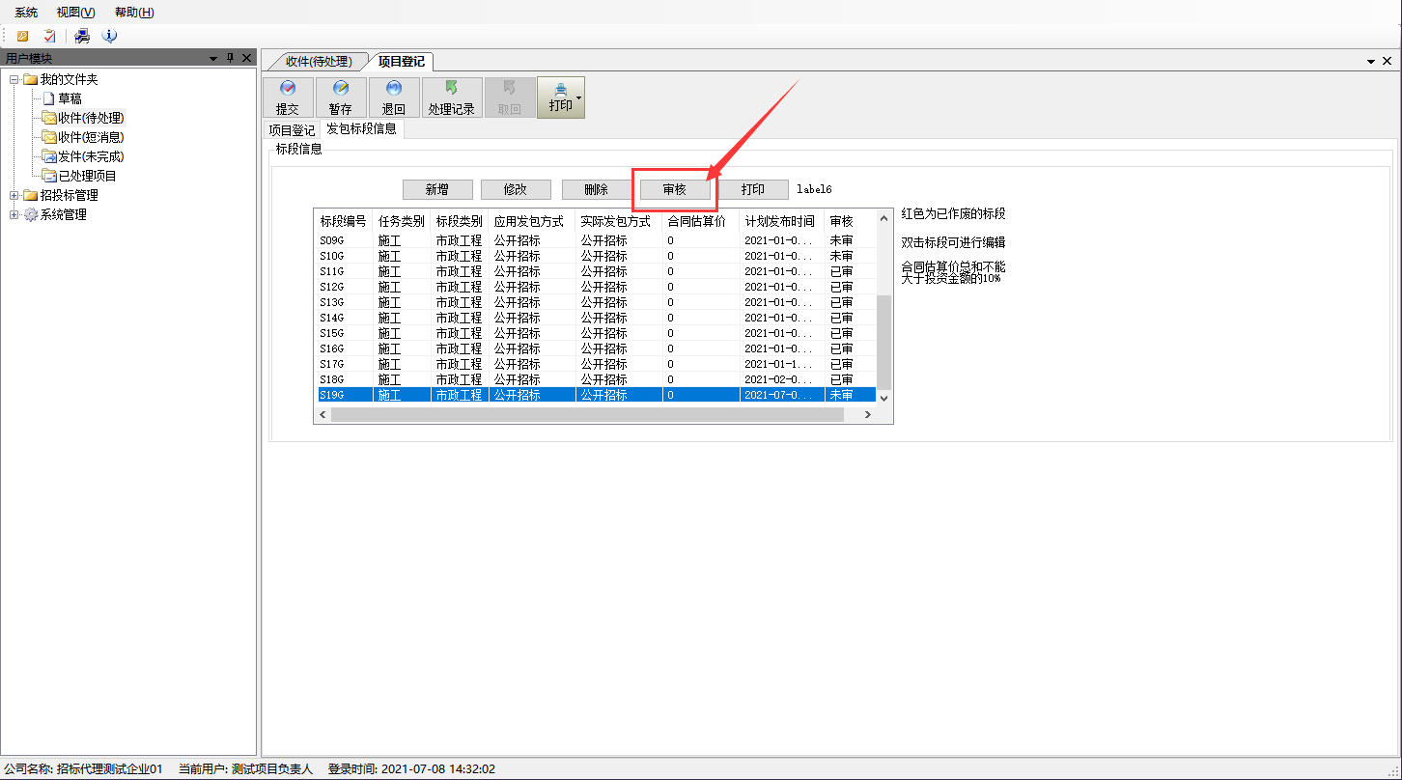
3.3 招标公告初审（经办人）/ 招标公告复审（负责人）
经办人在收件（待处理）中找到对应项目，双击打开该项目进行初审/负责人在收件（待处理）中找到对应项目，双击打开该项目进行复审，复审完成后会将该项目的招标公告推送到苏州市公共资源交易平台；
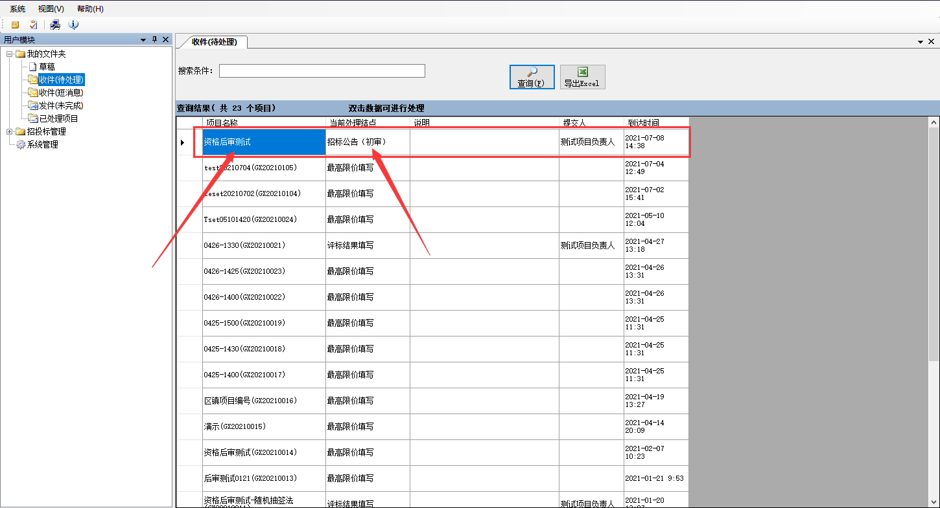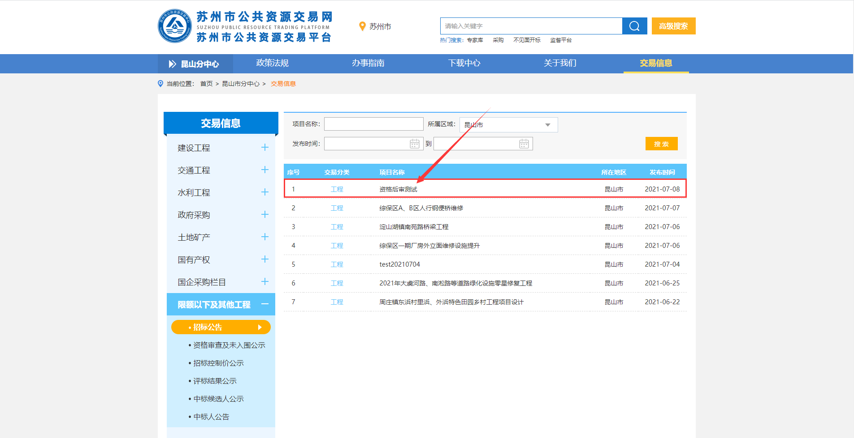
- 公告后流程
公告前流程完成后，进行公告后流程；
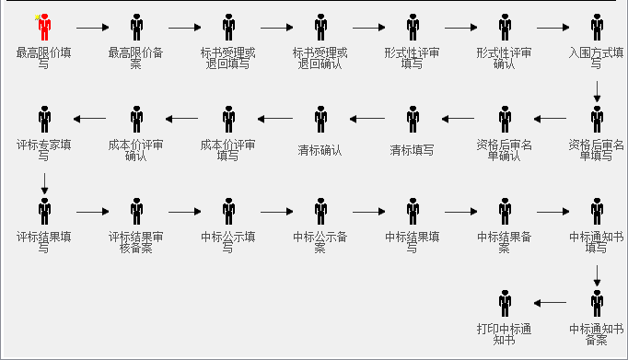

招标公告复审完成后，经办人在收件（待处理）中找到对应项目，双击打开该项目进行最高限价填写，输入完成后点击【提交】，提交后由负责人进行确认审核；
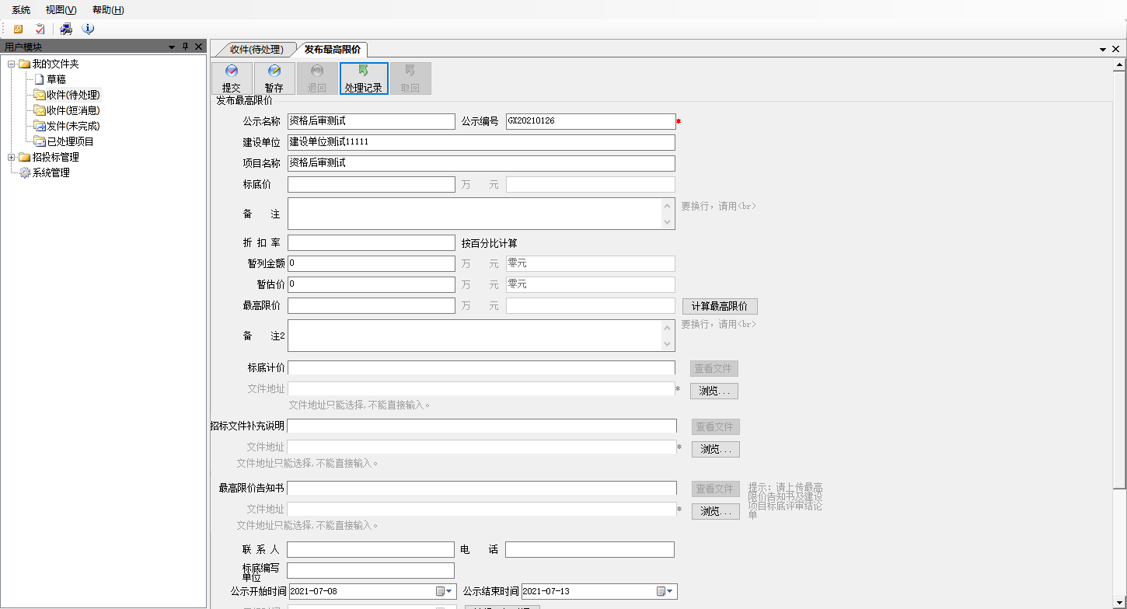
投标结束之后，经办人在收件（待处理）中找到对应项目，双击打开该项目进行标书受理或退回填写，添加投标企业后，若有不通过的企业则双击该条企业信息并选择不通过原因，勾选通过企业并点击【提交】，提交后由负责人进行确认审核；
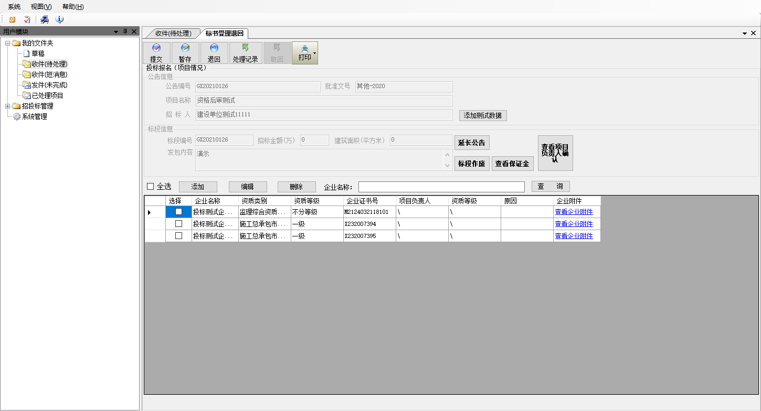

标书受理完成后，经办人在收件（待处理）中找到对应项目，双击打开该项目进行形式性评审，若有不通过的企业则双击该条企业信息并选择不通过原因，勾选通过企业并点击【提交】，提交后由负责人进行确认审核；
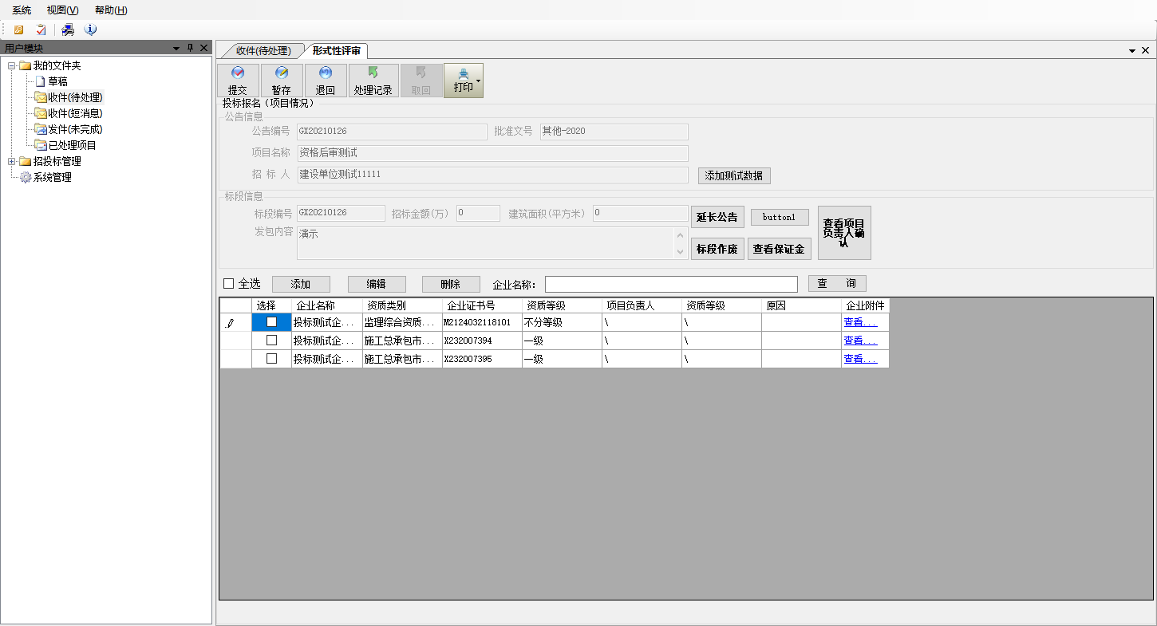
形式性评审完成后，负责人在收件（待处理）中找到对应项目，双击打开该项目进行入围方式填写，若有不通过的企业则双击该条企业信息并选择不通过原因，勾选通过企业并点击【提交】；
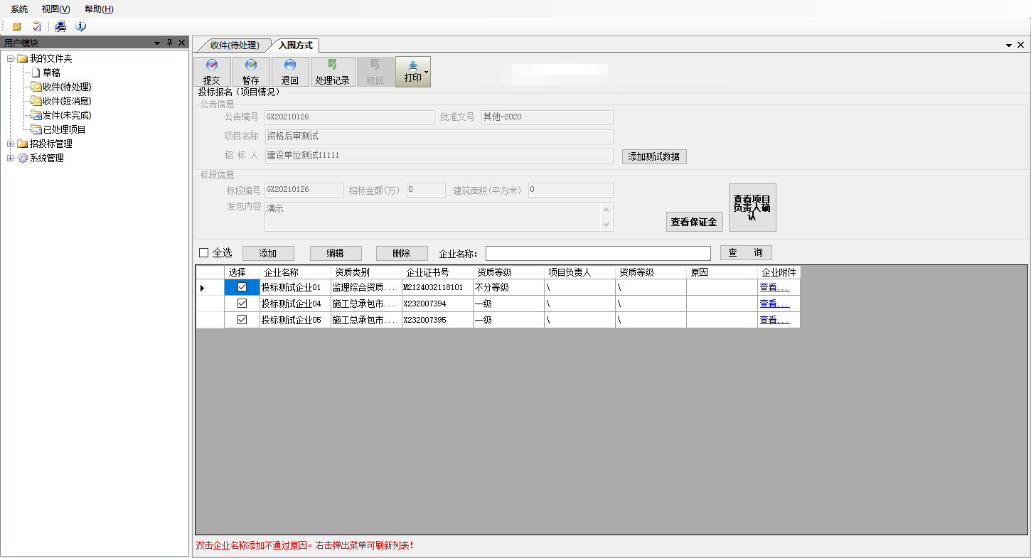

入围方式填写完成后，经办人在收件（待处理）中找到对应项目，双击打开该项目进行资格审查，若有不通过的企业则双击该条企业信息并选择不通过原因，勾选通过企业并点击【提交】，提交后由负责人进行确认审核，负责人提交后会将该项目的资格审查及未入围公示推送到苏州市公共资源交易平台；
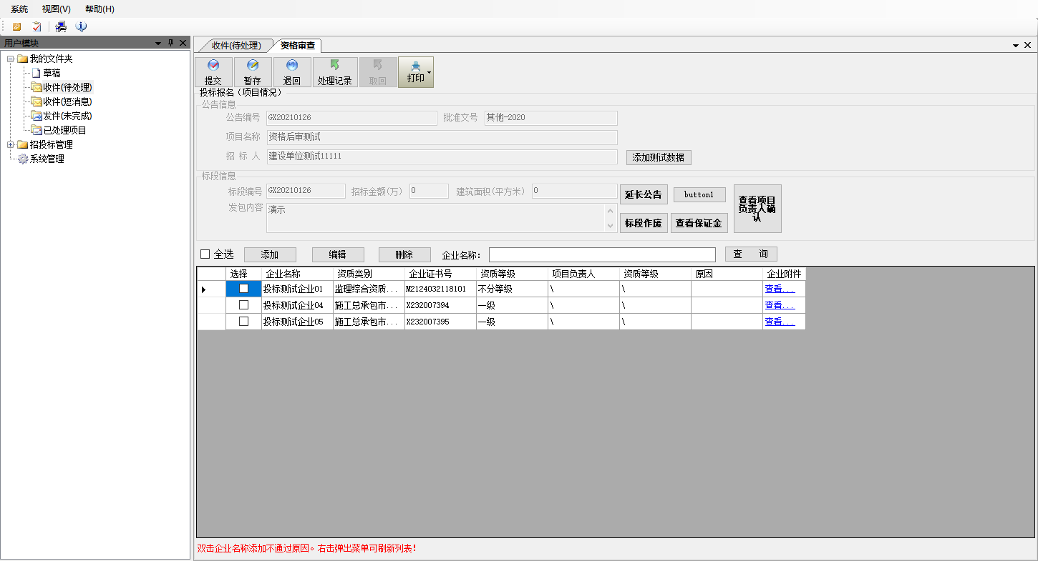

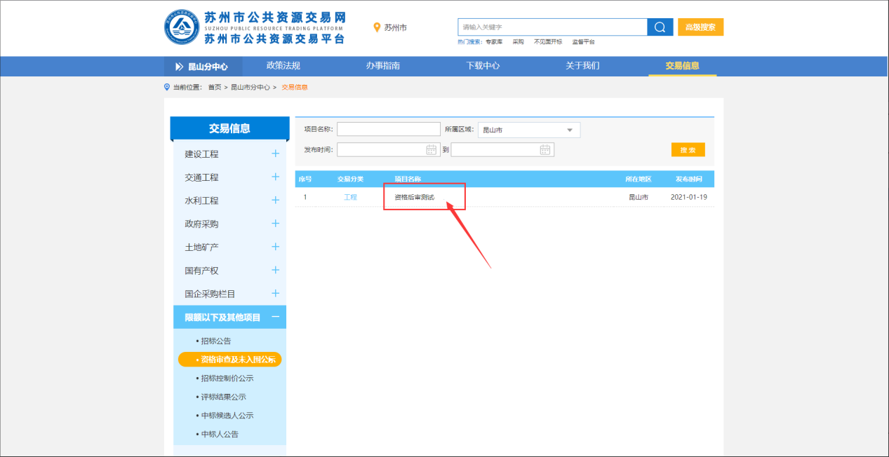

资格审查完成后，经办人在收件（待处理）中找到对应项目，双击打开该项目进行清标，若有不通过的企业则双击该条企业信息并选择不通过原因，勾选通过企业并点击【提交】，提交后由负责人进行确认审核；
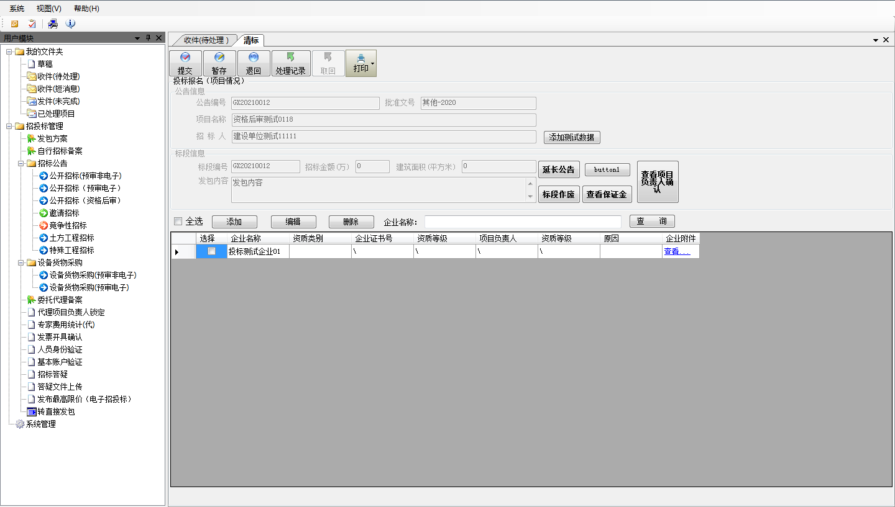
清标完成后，经办人在收件（待处理）中找到对应项目，双击打开该项目进行成本价评审，若有不通过的企业则双击该条企业信息并选择不通过原因，勾选通过企业并点击【提交】，提交后由负责人进行确认审核；
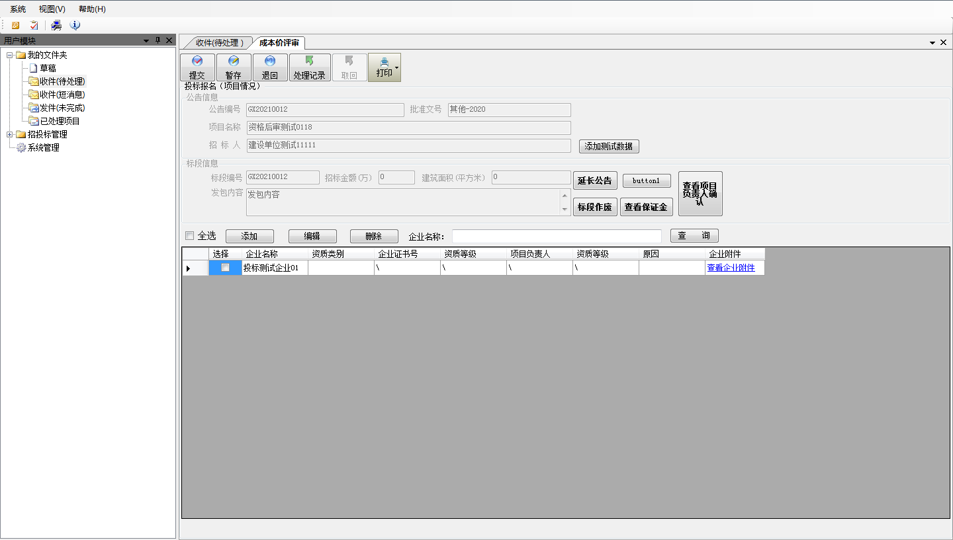

成本价评审填写完成后，负责人在收件（待处理）中找到对应项目，双击打开该项目进行评标专家填写，填写完成后点击【提交】，提交后由经办人填写评标结果；
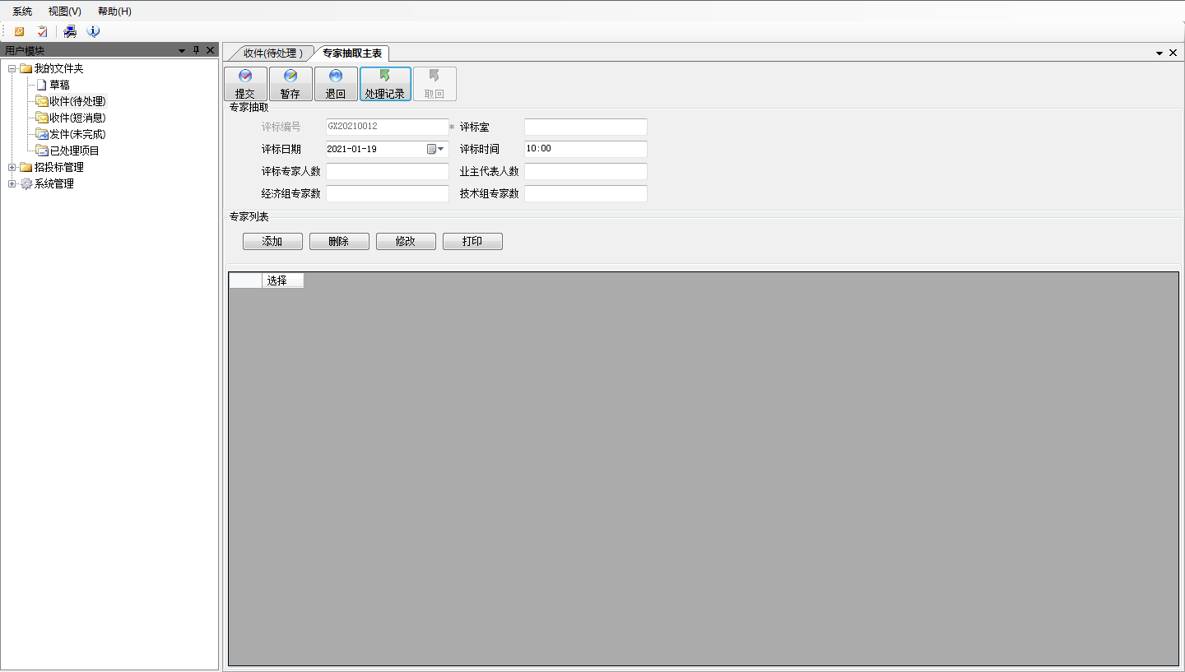
评标专家填写完成后，经办人在收件（待处理）中找到对应项目，双击打开该项目进行评标结果填写，填写完成后点击【提交】，提交后由负责人进行确认审核，负责人提交后会将该项目的评标结果公示推送到苏州市公共资源交易平台；
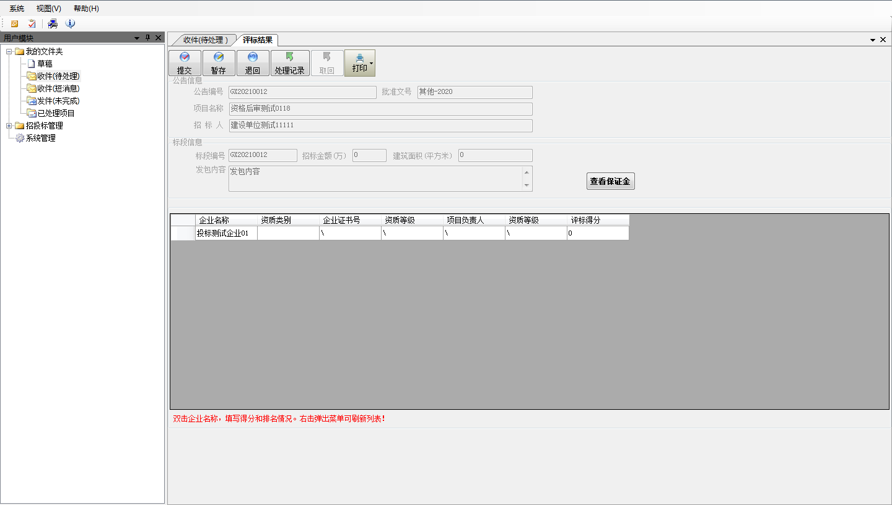

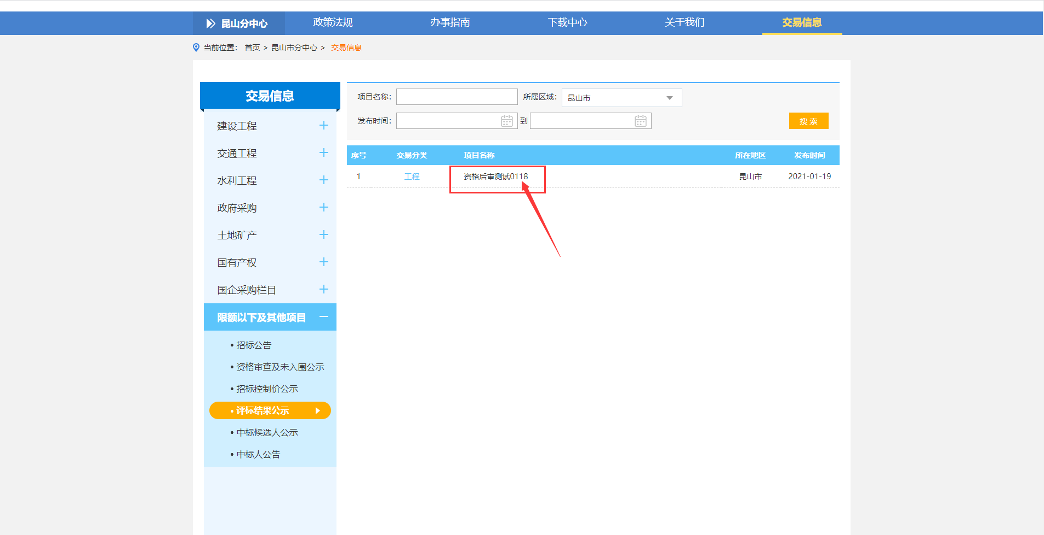
评标结果填写完成后，经办人在收件（待处理）中找到对应项目，双击打开该项目进行中标公示填写，填写完成后点击【提交】，提交后由负责人进行确认审核，负责人提交后会将该项目的中标候选人公示推送到苏州市公共资源交易平台；
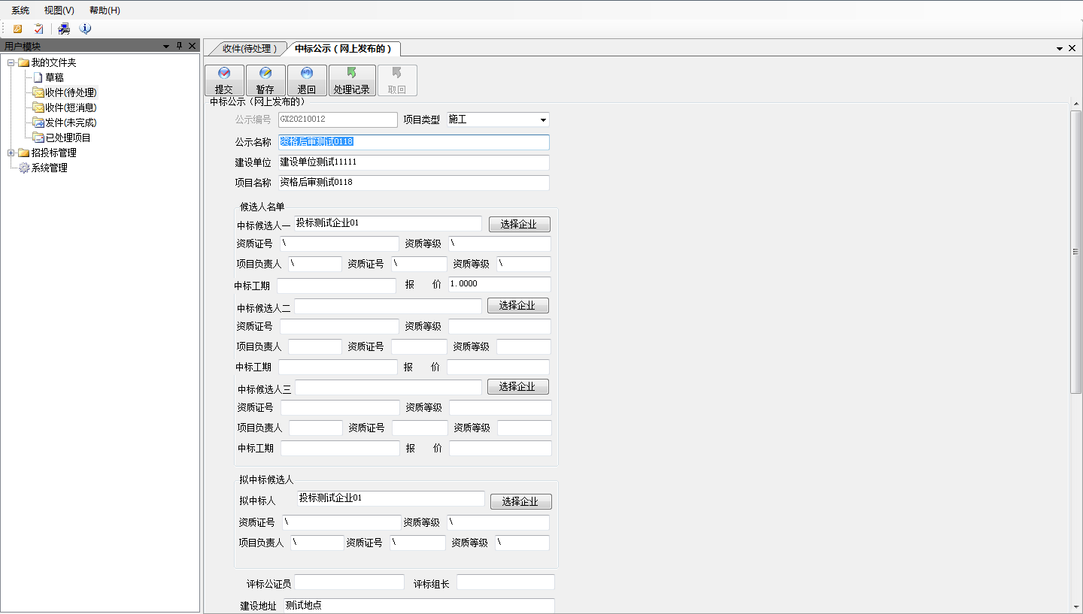
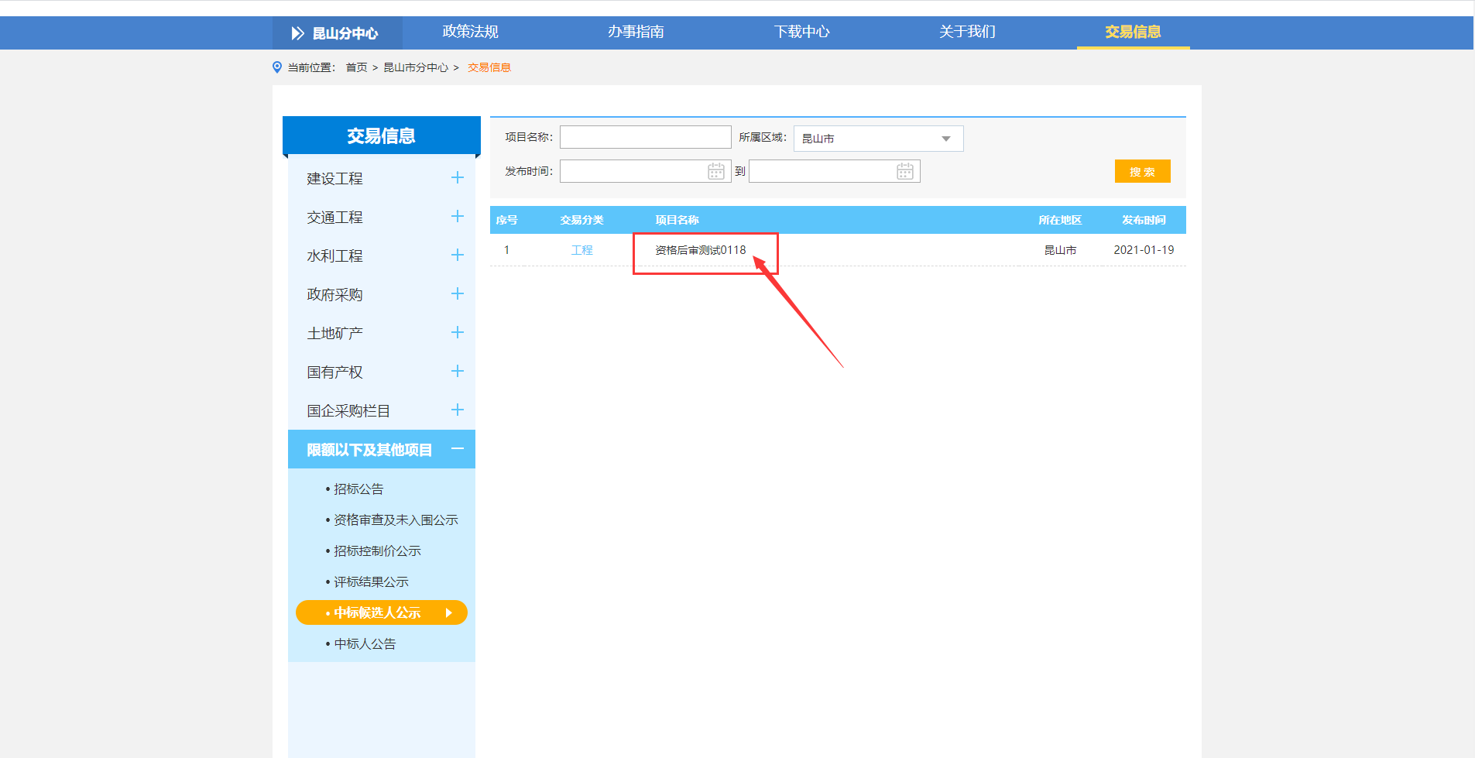
中标公示填写完成后，负责人在收件（待处理）中找到对应项目，双击打开该项目进行中标结果填写，填写完成后点击【提交】，提交后由负责人进行确认审核；
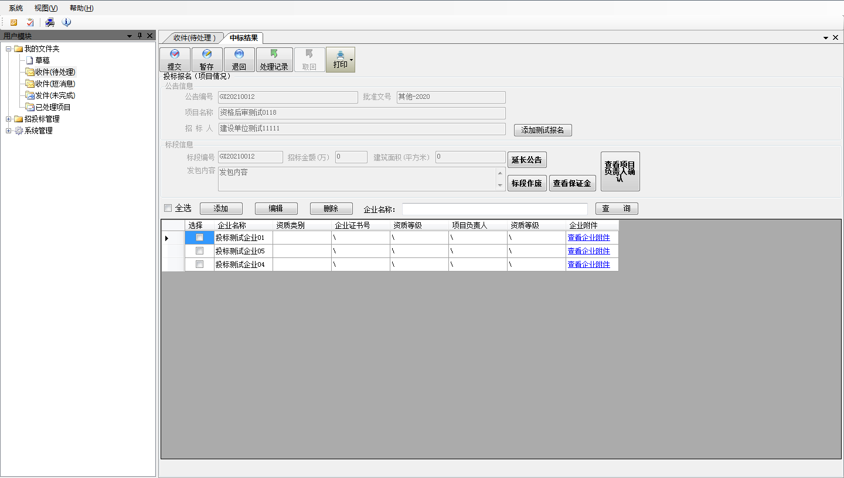

中标结果填写完成后，负责人在收件（待处理）中找到对应项目，双击打开该项目进行中标通知书填写，填写完成后点击【提交】，提交后由负责人进行确认审核并打印中标通知书，负责人提交后会将该项目的中标人公告推送到苏州市公共资源交易平台；
